Liikuntatieteellisen tiedekunnan kirjoitusohjeet

Tuula Tutkija

Opintosuunnan nimi pro gradu -tutkielma

Liikuntatieteellinen tiedekunta

Jyväskylän yliopisto

Kevät 2025

**TIIVISTELMÄ**

Tutkija, T. 2025. Liikuntatieteellisen tiedekunnan kirjoitusohjeet. Liikuntatieteellinen tiedekunta, Jyväskylän yliopisto, (opintosuunta) pro gradu -tutkielma, xx s., 3 liitettä.

Pro gradu -tutkielmissa tiivistelmän alkuun tulee tutkimuksen opastavat (bibliografiset) tiedot: kirjoittajan nimi, vuosiluku, työn nimi, tiedekunta, yliopisto ja sivumäärä (numeroitujen sivujen loppuun). Tiivistelmän loppuun merkitään aihetta kuvaavat keskeiset asiasanat (3–6 kpl). Asiasanojen valinnassa tulee mahdollisuuksien mukaan käyttää valmiita asiasanaluetteloita (esim. YSO - Yleinen suomalainen ontologia, englanniksi MeSH - Medical Subject Headings).

Tämä opas on tarkoitettu liikuntatieteellisessä tiedekunnassa kirjoitettavien opinnäyte- ja seminaaritöiden (mm. pro gradu -tutkielmien) muotoilun ohjeeksi. Vaikka opas on laadittu lähinnä opinnäyte- ja seminaaritöiden ulkoasunyhtenäistämiseksi, siihen on sisällytetty joitain keskeisimpiä tieteelliseen kirjoittamiseen liittyviä ohjeita (mm. lähdeviitteiden käyttö). Ohjeet perustuvat pääasiassa teokseen *Tutki ja kirjoita* (Hirsjärvi ym. 2010) ja APA-viittaustyyliin (<https://apastyle.apa.org/>).

Tiivistelmä sijoitetaan otsikkosivun jälkeen seuraavalle sivulle. Tiivistelmässä kerrotaan opinnäytetyön sisältö suppeassa muodossa. Teksti jaetaan korkeintaan neljään kappaleeseen, joiden sisällöt jäsennetään seuraavasti: Ensimmäisessä kappaleessa kuvataan seminaarityön tai tutkimuksen tarkoitus ja kohde sekä tilan niin salliessa aiheenvalinnan keskeinen perustelu. Toisessa kappaleessa esitellään tutkimuksen teoreettis-metodologinen viitekehys tieteenalalle tyypillisellä tavalla. Tässä kohtaa todetaan keskeiset käsitteet ja teoriat ja/tai esitellään seminaarityössä tai tutkimuksessa sovelletut metodit. Kolmanteen kappaleeseen kiteytetään seminaarityön tai tutkimuksen tärkeimmät tulokset ja johtopäätökset.

Tiivistelmän lauseiden tulee olla lyhyitä ja selkeitä. Tiivistelmän on mahduttava yhdelle sivulle. Riviväli on 1 ja fontti 12. Pro gradu -tutkielmiin kirjoitetaan aina sekä suomenkielinen että englanninkielinen tiivistelmä (myös englanninkielisiin pro gradu –tutkielmiin). Kandidaatintutkielmaan ei tarvita englanninkielistä tiivistelmää. Tiivistelmää ei tarvitse kirjoittaa seminaaritöihin.

Asiasanat: tieteellisyys, täsmällisyys, formaatti

*Opinnäyte- ja seminaaritöiden kirjoitusohjeet on laatinut vuonna 2013 Jyväskylän yliopiston Liikuntatieteellisen tiedekunnan nimeämä työryhmä: Pipsa Nieminen, Anna-Liisa Ojala, Teemu Pullinen, Marjaana Häkkinen, Elina Sillanpää ja Katja Waller.*

*Uudistettu painos 21.9.2021, työryhmä: Teemu Pullinen, Mikko Simula, Mirva Rottensteiner, Heli Tyrväinen, Katja Waller ja Liikuntatieteellisen tiedekunnan opiskelijaedustajat.*

**ABSTRACT**

Tutkija, T. 2025. How to write a seminar paper: Writing guidelines of the Faculty of Sport and Health Sciences, University of Jyväskylä, Master’s thesis, __ pp.. __ appendices.

The same in English…

Key words:

**KÄYTETYT LYHENTEET**

ATP adenosiinitrifosfaatti

BMI body mass index, kehon massaindeksi

DOMS delayed onset muscle soreness, viivästynyt lihaskipu

DXA dual-energy X-ray absorptiometry, kaksienergisen röntgensäteen absorptiometria

HOPS henkilökohtainen opintosuunnitelma

LDL low density lipoprotein, alhaisen tiheyden lipoproteiini, LDL-kolesteroli

OKM opetus- ja kulttuuriministeriö

WHO World Health Organization, Maailman terveysjärjestö

1 RM one repetition maximum, yhden toiston maksimi

Jos kirjallisessa työssä on paljon toistuvasti käytettyjä lyhenteitä, ne kootaan omalle sivulleen aakkosjärjestyksessä. Muuten tämä sivu jää pois.

**SISÄLLYS**

TIIVISTELMÄ

ABSTRACT

1 Johdanto 1

2 TOINEN PÄÄOTSIKKO 2

2.1 Toisen tason alaotsikko 2

2.2 Toisen tason alaotsikko 2

2.3 Toisen tason alaotsikko 2

2.4 Toisen tason alaotsikko 2

3 KOLMAS PÄÄOTSIKKO 5

3.1 Toisen tason alaotsikko 5

3.1.1 Kolmannen tason alaotsikko 5

3.1.2 Kolmannen tason alaotsikko 5

3.2 Toisen tason alaotsikko 5

3.2.1 Kolmannen tason alaotsikko 5

3.2.2 Kolmannen tason alaotsikko 5

3.2.3 Kolmannen tason alaotsikko 6

LÄHTEET 7

LIITTEET

Liite 1: Liikuntabiologian tutkinto-ohjelman ohjeet lähdeviitteen merkitsemispaikasta.

Liite 2: Terveystieteiden tutkinto-ohjelman ohjeet lähdeviitteen merkitsemispaikasta.

Liite 3: Liikunnan käyttäytymis- ja yhteiskuntatieteiden tutkinto-ohjelmien ohjeet lähdeviitteen merkitsemispaikasta.

# Johdanto

Ensimmäinen pääotsikko on aina JOHDANTO….

Voit tallentaa tämän doxc-muotoisen tiedoston dotm-muodossa (mallipohjat/templates -kansioon) ja siten saada käyttöösi oikean mallipohjan. Aina aloittaessasi uutta kirjoitelmaa voit sitten halutessasi hyödyntää luomaasi mallipohjaa, jolloin suurin osa asetuksista on jo automaattisesti oikein. Huomaa kuitenkin, että esimerkiksi tyhjistä riveistä kappaleiden väliin ja jälkeen yms. sinun täytyy itse huolehtia.

# TOINEN PÄÄOTSIKKO

Opinnäyte- ja seminaaritöiden tulee olla kauttaaltaan hyvää kieltä ja noudattaa tieteellisen kirjoittamisen käytäntöjä. Pääotsikon alle sijoitetaan johdantoteksti, joka johdattelee alalukuihin ja auttaa lukijaa hahmottamaan kirjoituksen rakennetta ja sisältöä.

## Toisen tason alaotsikko

Tekstiä…

## Toisen tason alaotsikko

Tekstiä…

## Toisen tason alaotsikko

Tekstiä…

## Toisen tason alaotsikko

Taulukot ja kuvat sijoittuvat tekstiin niin, että ne löytyvät helposti tekstissä olleen viitteen perusteella (kuva 1, kuva 2, taulukko 1). Niiden on oltava joko samalla sivulla tai sitten mahdollisimman pian viitteen jälkeisessä tekstissä.

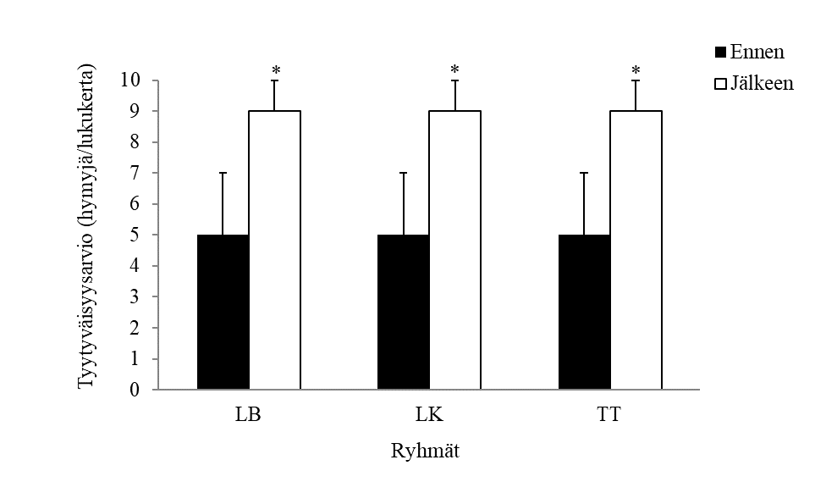

KUVA 1. Tyytyväisyys opinnäyte- ja seminaaritöiden kirjoitusohjeisiin tieteenalaryhmittäin ennen Tuula Tutkija –kirjoitusohjeen päivitystä ja sen jälkeen. LB, liikuntabiologia; LK, liikunnan käyttäytymis- ja yhteiskuntatieteet; TT, terveystieteet. Arvot ovat keskiarvoja, hajontapylväät kuvaavat keskihajontaa. * p < 0,05 tilastollisesti merkitsevä ero mittausajankohtien välillä.

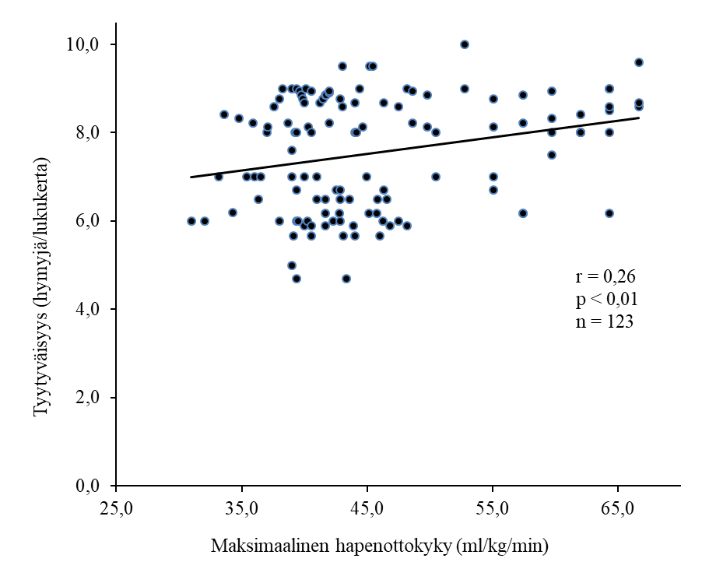

KUVA 2. Maksimaalisen hapenottokyvyn ja opinnäyte- ja seminaaritöiden kirjoitusohjeisiin tyytyväisyyden välinen korrelaatio.

TAULUKKO 1. Nuorten (26–­45-v.) ja varttuneiden (46­–65-v.) työntekijöiden liikunnan harrastaminen.

|  |  |  |  |  |  |  |
| --- | --- | --- | --- | --- | --- | --- |
|  | 26–45-v. | |  | 46–65-v. | |  |
| Liikuntamuoto | n | % |  | n | % | p-arvoa |
| Kävely | 77 | 52,7 |  | 32 | 53,3 | 0,002 |
| Uinti | 28 | 19,2 |  | 10 | 16,7 | 0,024 |
| Sähly | 5 | 3,4 |  | 1 | 1,7 | 0,095 |
| Miekkailu | 2 | 1,4 |  | 2 | 3,3 | 0,876 |
| Muub | 34 | 23,3 |  | 15 | 25 | 0,110 |
| Yhteensä | 146 | 100 |  | 60 | 100 |  |

a Ikäryhmien väliset erot testattu χ2-testillä, b Tanssi, kuntosaliliikunta, parkour ja ratsastus.

# KOLMAS PÄÄOTSIKKO

Tekstiä…

## Toisen tason alaotsikko

### Kolmannen tason alaotsikko

Tekstiä….

### Kolmannen tason alaotsikko

Tekstiä…

## Toisen tason alaotsikko

Tekstiä…

### Kolmannen tason alaotsikko

Tekstiä…

### Kolmannen tason alaotsikko

Tekstiä…

### Kolmannen tason alaotsikko

Tekstiä…

# LÄHTEET

Aarresola, O. & Konttinen, N. (2012). Vanhemmat moni-ilmeinen vaikuttaja kilpaurheiluun sosiaalistumisessa. Liikunta & Tiede 49 (6), 29–35.

Bangsbo, J., Blackwell, J., Boraxbekk, C. J, Caserotti, P., Dela, F., Evans, A. B., Jespersen, A. P., Gliemann, L., Kramer, A. F., Lundbye-Jensen, J., Mortensen, E. L., Lassen, A. J., Gow, A. J., Harridge, S. D. R., Hellsten, Y., Kjaer, M., Kujala, U. M., Rhodes, R. E., Pike, E. C. J. … Viña, J. Copenhagen Consensus statement 2019: physical activity and ageing. (2019). British Journal of Sports Medicine 53 (14), 856–858. doi: 10.1136/bjsports-2018-100451.

Colberg, S. R., Sigal R. J., Yardley, J. E., Riddell, M. C., Dunstan, D. W., Dempsey, P. C., Horton, E. S., Castorino, K. & Tate, D. F. (2016). Physical Activity/Exercise and Diabetes: A Position Statement of the American Diabetes Association. Diabetes Care 39 (11), 2065–2079. doi:10.2337/dc16-1728.

Heikinaro-Johansson, P. & Hirvensalo, M. (2007). Johdatus liikuntadidaktiikkaan. Teoksessa P. Heikinaro-Johansson & T. Huovinen (toim.) Näkökulmia liikuntapedagogiikkaan. 2. uudistettu painos. Helsinki: WSOY, 94–113.

Iso-Markku, P. (2019). Relationships between physical activity, dementia mortality, and cognition in Finnish twins. University of Helsinki, Faculty of Medicine, Public health Doctoral Program in Population Health. Väitöskirja. Viitattu 6.9.2021. http://urn.fi/URN:ISBN:978-951-51-5503-0.

Jaakkola, T. (2010). Liikuntataitojen oppiminen ja taitoharjoittelu. E-kirja. Jyväskylä: PS-Kustannus. Viitattu 15.6.2017.

Kalaja, S. (2012). Fundamental movement skills, physical activity, and motivation toward Finnish school physical education: A fundamental movement skills intervention. University of Jyväskylä. Studies in Sport, Physical Education and Health 183. Väitöskirja. Viitattu 13.1.2018. <http://urn.fi/URN:ISBN:978-951-39-4817-7>.

Laukaan kunta. (2012). Sosiaali- ja terveyslautakunnan pöytäkirja 12.12.2012. Laukaan kunnan arkisto. Viitattu 29.4.2013. http://laukaa02.hosting.documenta.fi/kokous/

2012184.HTM.

Mangine, G. T., Hoffman, J. R., Gonzalez, A. M., Townsend, J. R., Wells, A. J., Jajtner, A. R., Beyer, K. S., Boone, C.H, Wang, R., Miramonti, A. A., Lamonica, M. B., Fukuda, D. H., Witta E. L., Ratamess, N. A. & Stout, J. R. (2017). Exercise-induced hormone elevations are related to muscle growth. Journal of Strength & Conditioning Research 31 (1), 45–53. doi:10.1519/JSC.0000000000001491.

Namaganda, S. K. (2012). Association between mid-life physical activity and hypertension in older women: a 25 year follow-up. University of Jyväskylä. Department of Health Sciences. Pro gradu -tutkielma.

Perusopetuksen opetussuunnitelman perusteet 2014. (2014). Opetushallitus. Määräykset ja ohjeet 2014:96. Viitattu 30.8.2021. https://www.oph.fi/sites/default/files/documents/

perusopetuksen_opetussuunnitelman_perusteet_2014.pdf.

Rantanen, T. (2005). Sarkopenia. Teoksessa I. Vuori, S. Taimela & U. M. Kujala (toim.) Liikuntalääketiede. 3. painos. Helsinki: Duodecim, 286–296.

Sakari, R. (2013). Mobility and its decline in old age: determinants and associated factors. University of Jyväskylä. Studies in Sport, Physical Education and Health 190. Väitöskirja. Viitattu 20.4.2017. http://urn.fi/URN:ISBN:978-951-39-5063-7.

Task Force. (1996). Heart rate variability: Standards of measurement, physiological interpretation and clinical use. Task Force of the European Society of Cardiology and the North American Society of Pacing and Electrophysiology. Circulation 93 (5), 1043–1065.

Vallerand, R. J. (2001). A hierarchical model of intrinsic and extrinsic motivation in sport and exercise. Teoksessa G. C. Roberts (toim.) Advances in motivation in sport and exercise. Champaign, IL: Human Kinetics, 263–319.

Waller, K., Kaprio, J., Lehtovirta, M., Silventoinen, K., Koskenvuo, M. & Kujala, U. M. (2010). Leisure-time physical activity and type 2 diabetes during a 28 year follow-up in twins. Diabetologia 53 (12), 2531–2537. doi:10.1007/s00125-010-1875-9.

LIITE 1. Liikuntabiologian tutkinto-ohjelman ohjeet lähdeviitteen merkitsemispaikasta.

*Viitattaessa yhteen edeltävään lauseeseen* merkitään a) viite tai b) viitteet suluissa lauseen loppuun, ja sulkujen perään tulee piste. Esimerkiksi:

a) Voimaharjoituksen aiheuttaman veriplasman testosteronikonsentraation nousun on havaittu olevan positiivisesti yhteydessä lihasten kasvuun (Mangine ym. 2017)

b) Toisaalta on myös osoitettu, että lihaskasvua voi tapahtua voimaharjoittelun seurauksena ilman, että hormonipitoisuudet (testosteroni, kasvuhormoni, IGF-1, kortisoli) harjoituskuormitusten aikana merkittävästi nousevat (West ym. 2009; West ym. 2010).

*Lähteet merkitään heti asian perään, kun* samassa lauseessa tuodaan esiin useita näkökulmia. Esimerkiksi:

Aikaisemmin on yhdessä tutkimuksessa havaittu voimakas positiivinen korrelaatio (r = 0,76) akuutin testosteronivasteen ja lihaskasvun välille (Ahtiainen ym. 2003), mutta toisaalta muutamassa muussa tutkimuksessa vastaavaa yhteyttä ei ole löydetty (r = 0,06 – 0,14; p > 0,05) (McCall ym. 1999; West ym. 2012).

*Jos lähdeviitteellä viitataan useampaan edeltävään virkkeeseen*, lähdeviite merkitään viimeisen virkkeen pisteen jälkeen. Esimerkiksi:

Akuutin hormonivasteen, erityisesti testosteronin, on osoitettu olevan läheisesti yhteydessä lihaskasvuun kahdeksan viikon voimaharjoitusjakson aikana. Noin 73 % lihaskasvun vaihtelusta voitiin selittää lähtötason lihaskoon ja akuuttien hormonivasteiden (testosteroni, kortisoli, kasvuhormoni, insuliini ja IGF-1) avulla. Testosteronin vaikutus lihaskasvun selittäjänä oli kuitenkin hormonaalisista tekijöistä selvästi merkittävin, sillä ilman sitä lihaskasvun vaihtelusta kyettiin selittämään vain 42 %. (Mangine ym. 2017) Tarvittaessa teksti jatkuu näin – –

LIITE 2. Terveystieteiden tutkinto-ohjelman ohjeet lähdeviitteen merkitsemispaikasta.

Terveystieteissä *lähdeviitemerkintä tulee aina virkkeen sisälle*. Tekstiviitettä ei koskaan merkitä virkkeen päättävän pisteen jälkeen. Jos on perusteltua kirjoittaa useampia virkkeitä samasta lähteestä, niin teksti tulee kirjoittaa lukijaa johdatellen, kuten esimerkiksi alla olevissa teksteissä. *Tekstiviitteet* voidaan merkitä *heti asian perään silloin kun* samassa virkkeessä tuodaan esiin useita näkökulmia.

Liikunnan ja kognition eli muistin ja tiedonkäsittelykyvyn sekä liikunnan ja dementian välisiä yhteyksiä on tutkittu paljon. Liikunta on monissa aiemmissa pitkittäistutkimuksissa yhdistetty sekä parempaan kognitioon (Chang ym. 2020, Elwood ym. 2013, Singh-Manoux ym. 2005, Virta ym. 2013) että alentuneeseen muistisairauksien ilmaantuvuuteen (Andel ym. 2008, Gelber ym. 2012, Rovio ym. 2005). Aiemmissa pitkittäistutkimuksissa ei ole kuitenkaan yleensä pystytty ottamaan huomioon geneettisten tekijöiden vaikutusta. Iso-Markun (2019) Suomalaiseen kaksoskohorttitutkimukseen perustuvassa väitöskirjatutkimuksessa seurattiin yli 20 000 kaksosta 29 vuotta ja heidän joukosta 353 kuoli muistisairauteen. Tutkimuksen mukaan keski-iän pitkäaikainen ripeä liikunta oli yhteydessä sekä alentuneeseen muistisairauskuolleisuuteen (vakioitu riskitiheyssuhde 0,60, luottamusväli [LV] 95 % merkitsevyystasolla 0,39–0,93) että parempaan kognitioon yli kaksi vuosikymmentä myöhemmin (vakioitu regressiokerroin 0,91, 95 % LV 0,47–1,35). Annos-vastesuhdetta ei todettu liikunnan määrän ja kognition tai muistisairauskuolleisuuden välillä.

Ruokolaisen ym. (2019) tutkimuksessa todettiin, että sosioekonomiset taustatekijät vaikuttavat tupakoimisen yleisyyteen. Samalla havaittiin, että korkeammin kouluttautuneiden keskuudessa tupakointi on harvinaisempaa.

Sosioekonomisten taustatekijöiden on todettu vaikuttavan tupakoinnin yleisyyteen (Ruokolainen ym. 2019). Samassa yhteydessä on havaittu, että korkeammin kouluttautuneiden keskuudessa tupakointi on harvinaisempaa.

LIITE 3. Liikunnan käyttäytymis- ja yhteiskuntatieteiden tutkinto-ohjelmien ohjeet lähdeviitteen merkitsemispaikasta.

*Yhtä virkettä koskeva viitemerkintä:* Lähdeviite tai -viitteet kirjoitetaan sulkuihin ja sijoitetaan virkkeen loppuun ennen virkkeen päättävää pistettä. Esimerkiksi:

Talvilajien osalta naiset olivat olleet mukana syöksylaskun, pujottelun ja alppiyhdistetyn MM-kilpailuissa vuodesta 1931 lähtien (Keskitalo & Siitonen 1977, 65).

*Useita virkkeitä koskeva viitemerkintä:* Lähdeviitteeseen sisällytettävät tiedot merkitään, kuten yllä, mutta merkintä sijoitetaan viittaukseen kuuluvan viimeisen virkkeen pisteen jälkeen. Esimerkiksi:

Merkittävänä hiihtourheiluinnostuksen vahvistajana voidaan pitää tehdashiihtoja, jotka kokosivat 1900-luvun alkuvuosikymmeninä piiriinsä massoittain 34 tehdastyöläisiä. Liikeyritysten ja virastojen järjestämiä hiihtokilpailuja työntekijöille oli järjestetty jonkin verran jo 1800-luvun puolella. Varsinainen puulaakiurheilu käynnistyi useilla tehdaspaikkakunnilla kuitenkin vasta 1920-luvulla. (Heikkinen 1981, 58, 63; Laine 1992c, 193)